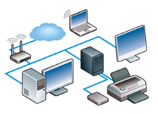

Réseau local (LAN) 🡺 Masque et adressage

Exercices d’entrainement

Fiche ressource 🡺 Réseau

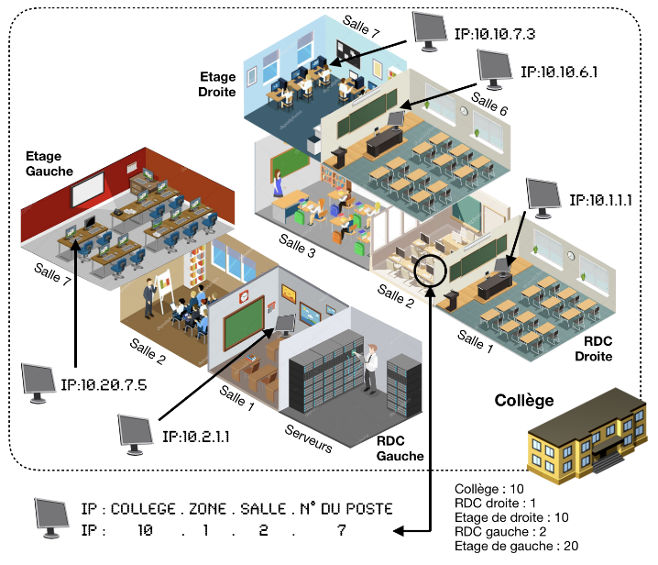

**Exercice N°1**

L’administrateur réseau doit installer une machine à l’étage de gauche du collège dans la salle 5. Il s’agit de la 15ème machine de cette salle.

Le masque du réseau est : 255.0.0.0

1. **Définir l’adresse IP de cette machine à partir du plan d’adressage fourni ci-contre.**

**Exercice N°2**

Le masque de sous-réseau et l’adresse IP sont deux informations indissociables, car ils identifient le réseau pour le premier et la machine pour la seconde.

1. **Si le masque de sous-réseau est 255.255.255.0, combien de machines ce réseau peut-il accueillir ?**
2. **Même question si le masque de sous-réseau est 255.255.0.0**
3. **Dans le tableau ci-dessous, quelles machines peuvent communiquer avec la machine 10.20.6.11 ? pourquoi ?**
4. **Même question si le masque de sous-réseau est 255.255.0.0**

|  |  |  |  |  |
| --- | --- | --- | --- | --- |
| 10.20.6.1 | 10.20.6.2 | 10.20.6.3 | 10.20.6.4 | 10.20.7.5 |
| 10.20.6.6 | 10.10.6.7 | 10.1.6.8 | 10.1.6.9 | 10.20.5.10 |

**Exercice N°3**

|  |  |  |  |  |  |  |  |
| --- | --- | --- | --- | --- | --- | --- | --- |
| 128 | 64 | 32 | 16 | 8 | 4 | 2 | 1 |
| 0 | 0 | 1 | 0 | 1 | 0 | 1 | 0 |

Le système binaire est le langage utilisé par les ordinateurs et plus globalement en informatique pour coder les informations et pour calculer.

Exemple de comptage sur un octet :

128x0 + 64x0 + 32x1 + 16x0 + 8x1 + 4x0 +2x1 + 0x1 =

32 + 8 + 2 = 42

Le codage sur 4 octets de l’adresse IP d’un ordinateur est :

|  |  |  |  |  |
| --- | --- | --- | --- | --- |
| IP | 11000000 | 10101000 | 00000001 | 00001100 |

1. **Quelle est l’adresse IP chiffrée complète de cet ordinateur ?**

Le masque de sous-réseau est 255.255.255.0

1. **Quelle est l’identification chiffrée du réseau ?**
2. **Quelle est l’identification chiffrée de la machine sur ce réseau ?**